1. ชื่อเรื่อง: ระบบติดตามการรับวัคซีนผู้สัมผัสโรคพิษสุนัขบ้ายุค 4.0 ด้วย Application Messenger เตือนอัตโนมัติ เครือข่าย โรงพยาบาลสัตหีบ กม.10
2. ชื่อเจ้าของผลงาน: ทีมงานพลูตาหลวงและทีมสารสนเทศ โรงพยาบาลสัตหีบ กม.10
1) นางจิตสุภา ไสยจิตร์ 2) นางพิมลพร คดีธรรม 3) นางวาสนา คำแก้ว
และ 4) ทพ.สุมิตร ธรรมมาภิมุข
ชื่อผู้นำเสนอผลงาน: นางจิตสุภา ไสยจิตร์ และนางพิมลพร คดีธรรม
ศูนย์สุขภาพชุมชนพลูตาหลวง กลุ่มงานบริการปฐมภูมิและองค์รวม โรงพยาบาลสัตหีบ กม.10 โทรศัพท์มือถือ 096-9812255 e-mail jjitsu1234@gmail.com
3. บทนำ: โรคพิษสุนัขบ้าเป็นปัญหาสาธารณสุขที่สำคัญเนื่องจากผู้สัมผัสโรคพิษสุนัขบ้าจะมีอัตราเสียชีวิตสูงหากไม่ได้รับวัคซีนป้องกัน ครบถ้วนตามโปรแกรมการให้วัคซีนและทำให้ภูมิคุ้มกันไม่เพียงพอไม่สามารถป้องกันโรคได้ ทำให้สูญเสียค่าใช้จ่ายในการให้วัคซีนไม่ครบ จากข้อมูลสถิติการได้รับวัคซีนในผู้สัมผัสโรคพิษสุนัขบ้าครบในปี 2558-2559 คิดเป็นร้อยละ 62.48 และ 65.32 ตามลำดับ ซึ่งไม่ได้ตามเป้าหมาย จึงเก็บข้อมูลหาสาเหตุของการไม่มารับวัคซีนโดยการสอบถามผู้รับบริการพบปัญหาตามลำดับ ดังนี้ 1) ลืมวันนัดรับวัคซีน 2) ไม่มารับวัคซีนเพราะคิดว่าไม่เป็นอะไร 3) ไม่เห็นความสำคัญของการฉีดวัคซีนตามกำหนด 4) มีค่าใช้จ่ายเกิดขึ้น จากปัญหาดังกล่าวทำให้ผู้รับผิดชอบงานควบคุมโรคติดต่อ ได้ปรึกษากับโปรแกรมเมอร์ พัฒนาระบบติดตามการรับวัคซีนผู้สัมผัสโรคพิษสุนัขบ้ายุค 4.0 ด้วย Application Messenger เตือนอัตโนมัติของโรงพยาบาลสัตหีบ กม.10 ให้สามารถตรวจสอบข้อมูลการรับวัคซีนของผู้สัมผัสโรคในฐานข้อมูลการรับวัคซีนอัตโนมัติ และส่งข้อความเตือนผู้รับผิดชอบให้รับรู้ว่ามีผู้รับวัคซีนใครบ้างที่จะครบกำหนดฉีดวัคซีน เตือนก่อนล่วงหน้า 2 วัน และมีผู้ที่ขาดนัดวัคซีนเลยกำหนด เพื่อจะได้โทรเตือน กันลืมมารับวัคซีน และเน้นย้ำให้ความสำคัญของการมารับวัคซีนกับคนที่ขาดนัด ทำให้อัตราการรับวัคซีนครบเพิ่มขึ้น ตามลำดับ โดยมีวัตถุประสงค์ 1) เพื่อติดตามผู้สัมผัสโรคพิษสุนัขบ้ามารับวัคซีนให้ครบตามกำหนด 2) เพื่อลดระยะเวลาการทำงานตรวจสอบข้อมูลผู้ที่ขาดวัคซีนทีละคน ช่วยเพิ่มเวลาติดตามให้ข้อมูลผู้ป่วยมากขึ้น ทำให้ติดตามผู้สัมผัสมาฉีดวัคซีนได้ทันกำหนดเวลาเพิ่มขึ้น
4. วิธีการดำเนินงาน ประกอบด้วย :
1) รวบรวมข้อมูลหาสาเหตุของการไม่มารับวัคซีนโดยการสอบถามผู้รับบริการ วิเคราะห์ปัญหาที่เกิดขึ้น
2) ปรึกษาโปรแกรมเมอร์ออกแบบโปรแกรมตรวจสอบข้อมูลการรับวัคซีนในฐานอัตโนมัติทุกวัน และส่งข้อมูลแจ้งเตือนเมื่อพบว่าใกล้ครบกำหนดรับวัคซีนก่อน 2 วัน และในรายที่ขาดนัด ที่ผู้รับผิดชอบงานโดยผ่าน Application Messenger อัตโนมัติทุกวัน
3) ปรับปรุงโปรแกรมเวชระเบียนแจ้งเตือนผู้ใช้ในการรับวัคซีน ทั้งเตือนล่วงหน้า และขาดนัดเกินกำหนด

เตือนล่วงหน้า

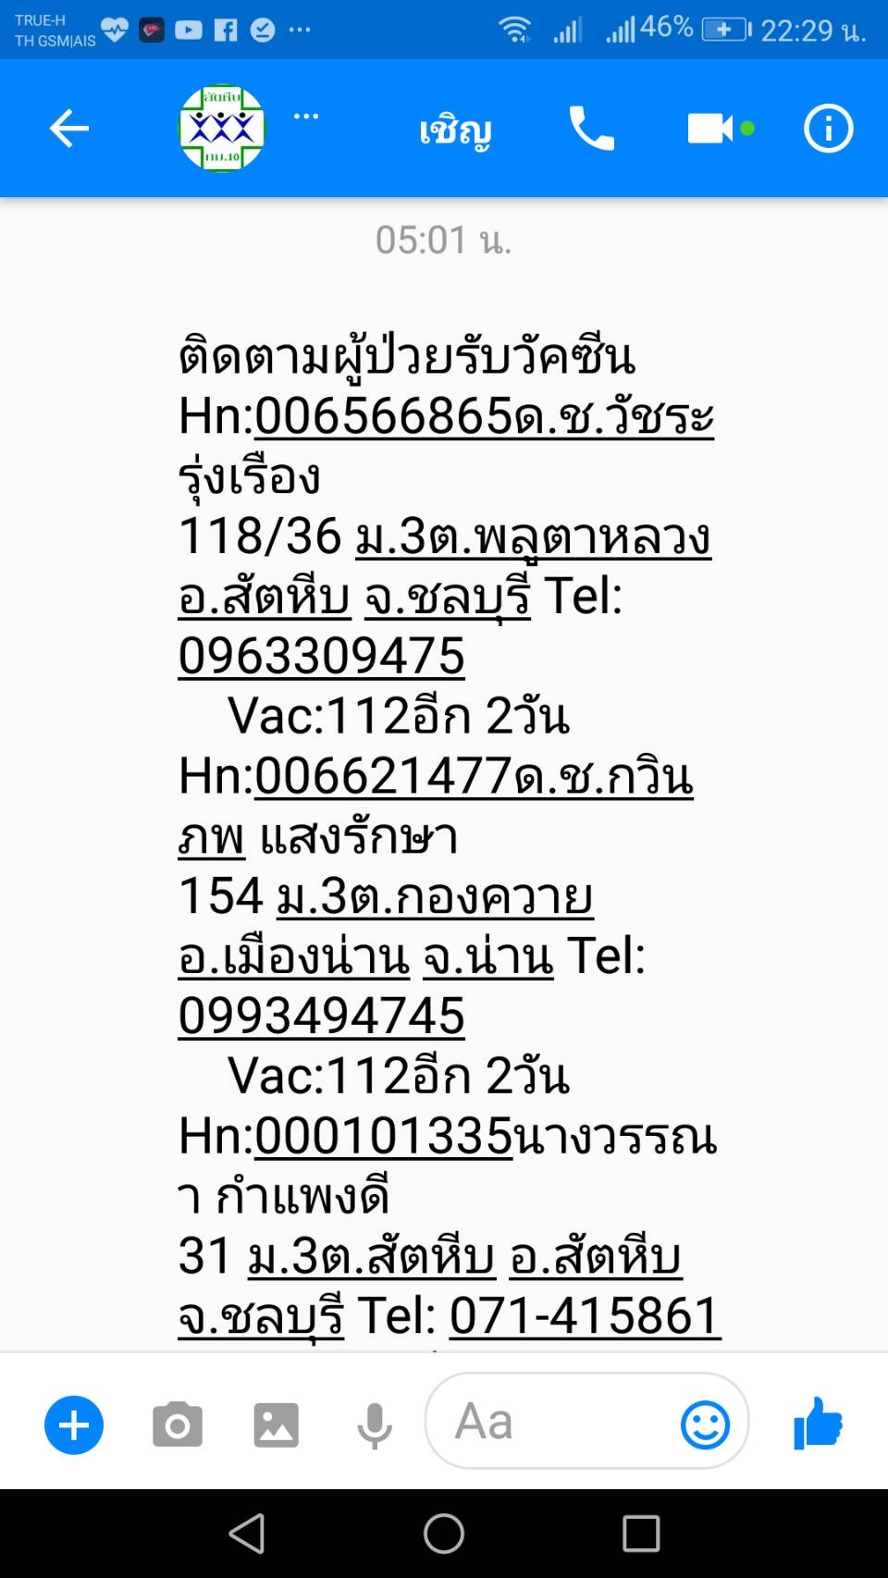
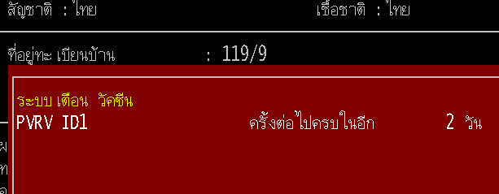
ขาดนัดเกินกำหนด
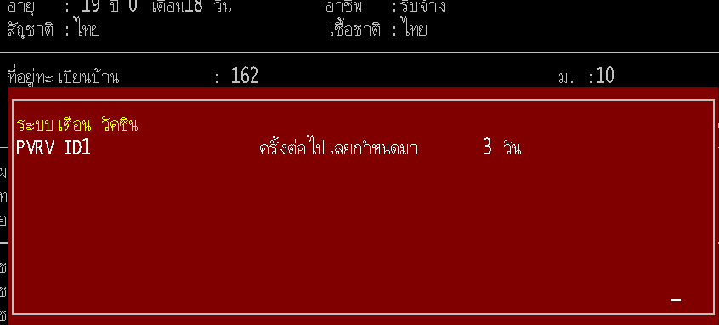

4) กำหนดวิธีการใช้งานการติดตามผู้สัมผัสโรคพิษสุนัขบ้ารับวัคซีนดังนี้
4.1) ผู้รับผิดชอบงานรับข้อความ ชื่อ-นามสกุล ที่อยู่ และเบอร์โทรศัพท์ ของผู้สัมผัสโรคพิษสุนัขบ้าที่มารับวัคซีน โดยมีเตือนก่อนครบกำหนดฉีดวัคซีน 2 วัน และข้อมูลผู้ที่ขาดนัดส่งข้อความผ่าน Appication Messenger ทุกวัน เวลา 5.00 น.
4.2) นำข้อมูลที่ได้รับ โทรติดตามผู้ป่วยรายบุคคล ส่งข้อความ โดยแจ้งเตือนในคนที่ยังไม่ครบให้เห็นความสำคัญมาตามนัด และติดตามคนที่ขาดนัดมารับวัคซีนแจ้งผ่านอสม SRRTอำเภอสัตหีบเพื่อให้ทราบข้อมูล 4.3) บันทึกผลการติดตามการฉีดวัคซีนในโปรแกรมเวชระเบียนเพื่อส่งข้อมูลวัคซีนที่ได้รับ
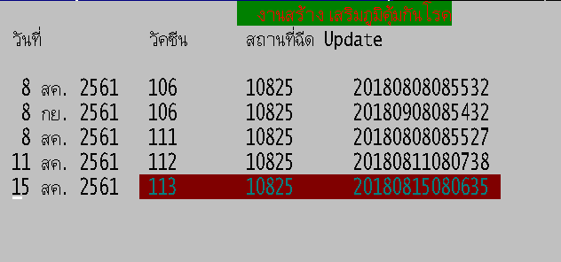

5. ผลการติดตาม ประเมินระบบการติดตามผลการได้รับวัคซีนครบเปรียบเทียบ ดังนี้
ประเภทกิจกรรม | ปี58- 59 ก่อนพัฒนาระบบ | ปี 60-61 หลังพัฒนาระบบ
1. ผลงานการรับวัคซีนครบ | 62.48 และ 65.32 | 87.68 และ 90.45
2. ระยะเวลาการเตรียมข้อมูลติดตามผู้รับวัคซีน | 1 ชม | 5 นาที
ความพึงพอใจผู้ใช้ ร้อยละ 88,42 ความพึงพอใจผู้รับบริการ ร้อยละ 86.52
6. สรุปและข้อเสนอแนะ เพื่อการนำไปใช้ประโยชน์
1. สามารถนำไปใช้ในการติดตามผู้สัมผัสโรคพิษสุนัขบ้ามารับวัคซีนให้ครบตามกำหนดได้อย่างรวดเร็ว และถูกต้อง
2. สามารถลดระยะเวลาการทำงานตรวจสอบข้อมูลผู้ที่ขาดวัคซีนทีละคน ช่วยเพิ่มเวลาติดตามให้ข้อมูลผู้ป่วยมากขึ้น ทำให้ติดตามผู้สัมผัสมาฉีดวัคซีนได้ทันกำหนดเวลาเพิ่มขึ้น
3. สามารถนำมาใช้ในการติดตามวัคซีนอื่นๆในระบบได้เพิ่ม
4. ควรมีการปรับปรุงที่อยู่และเบอร์โทรศัพท์ให้เป็นปัจจุบันเพื่อใช้เป็นช่องทางติดต่อผู้ป่วยได้ง่าย รวดเร็ว
5. เป็นการเฝ้าระวังอีกช่องทางหนึ่งทำให้ทราบสถานการณ์ผู้สัมผัสโรคพิษสุนัขบ้าแยกรายพื้นที่ได้

7. เอกสารอ้างอิง:

คู่มือโรคพิษสุนัขบ้าฉบับสมบูรณ์: สาเหตุ อาการ การรักษา การป้องกัน วัคซีน (17/09/61) เข้าถึงได้จากwww.honestdocs.co/rabies-transmission-and-treatment

